МОУ КРЮКОВСКАЯ ООШ

«Типы и особенности цифровых и электронных

образовательных ресурсов»

Фомина И. Ю. –учитель биологии

ЦОР –цифровые образовательные ресурсы
ЭОР - электронные образовательные ресурсы

1

ЭОР и ЦОР

ЭОР - электронные образовательные ресурсы -
совокупность средств программного, информационного, технического и организационного обеспечения,
электронных изданий, размещаемых на машиночитаемых носителях и/или в сети

ЦОР - цифровые образовательные ресурсы -
представленные в цифровой форме фотографии,
видеофрагменты, статические и динамические модели, объекты виртуальной реальности и интерактивного моделирования, картографические материалы,
звукозаписи, символьные объекты и деловая графика, текстовые документы

2

ЦОР обладает структурой, в которой выделяются следующие
базовые классы:

- рубрикатор ЦОР;
Оглавление

- ЦОР простой структуры;

- ЦОР сложной структуры;

- метаданные ЦОР.

единое целое и не
допускающий деления

на отдельные элементы

состоящий из элементов, которые можно использовать отдельно как самостоятельные образовательные ресурсы.

3

Примеры простых ЦОР

- статья;
- иллюстрация вместе с сопроводительным текстом;
- книга в виде набора отсканированных страниц c оглавлением;
- аудиозапись;
- видеозапись;
- презентация в формате MS Power Point;
- отдельный медиаобъект учебного курса, выполненного на определенной технологической платформе.

4

Примеры сложных ЦОР

- гипертекстовый документ с иллюстрациями, допускающий разделение на самостоятельные разделы (части, главы);
- электронный учебный курс по определенному предмету
(программе), выполненный на определенной технологической платформе или требующий
определенной среды (проигрывателя) для использования;
- система тестирования;
- тренажер;
- тематический каталог.

5

При выборе ЦОР обращать внимание:

- на соответствие содержания ЦОР используемым примерным программам, Федеральному государственному образовательному стандарту,
учебникам математики, входящим в федеральный перечень текущего учебного года;
- на соответствие содержания ЦОР активно-деятельностным
методикам и технологиям обучения;
- на полноту отражения в ЦОР всех разделов школьного курса математики;
- на наличие и качество методического сопровождения ЦОР.

6

При выборе ЦОР обращать внимание на:

- содержание ЦОР:
  - организация теоретического материала и возможность его применения как вспомогательного к содержанию
учебника;
  - виды практикумов и упражнений в них;
  - наличие подсказок при выполнении упражнений;
  - виды контрольных заданий.
- эргономико-дизайнерские показатели ЦОР:
  - дизайн ЦОР;
  - навигация по ЦОР;
  - пользовательский интерфейс.
7

Где искать ЭОР?

Сеть федеральных образовательных порталов

Базовые федеральные образовательные порталы:
- Федеральный портал «Российское образование» http://www.edu.ru;
- Российский общеобразовательный портал http://www.school.edu.ru;
- Портал информационной поддержки Единого государственного экзамена
http://ege.edu.ru;
- Федеральный портал «Информационно-коммуникационные технологии в образовании» http://www.ict.edu.ru;
- Российский портал открытого образования http://www.openet.edu.ru.

- Федеральный центр информационно-образовательных ресурсов
(http://fcior.edu.ru);
- Единая коллекция цифровых образовательных ресурсов (http://school- collection.edu.ru).

8

Федеральный портал «Российское образование» http://www.edu.ru
Где искать ЭОР?
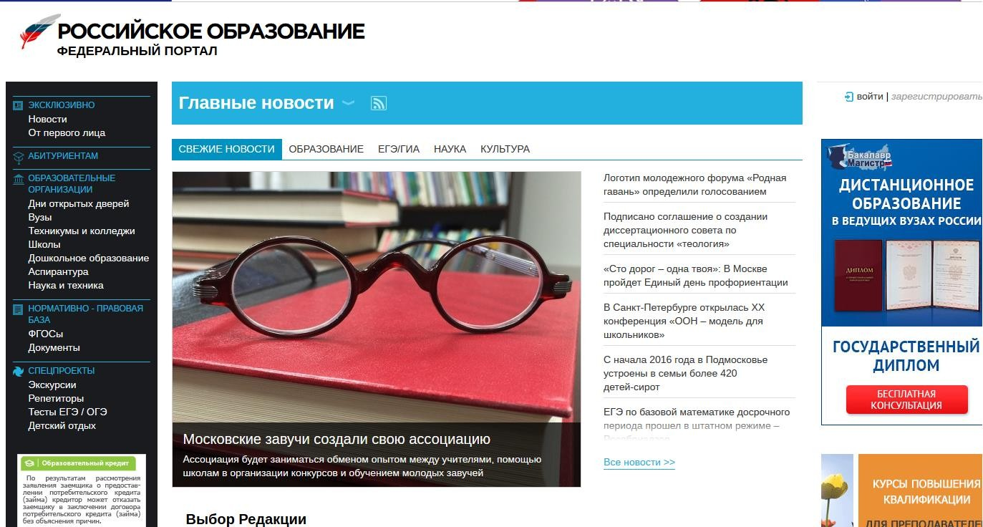
9

Где искать ЭОР?
Федеральный центр информационно-образовательных
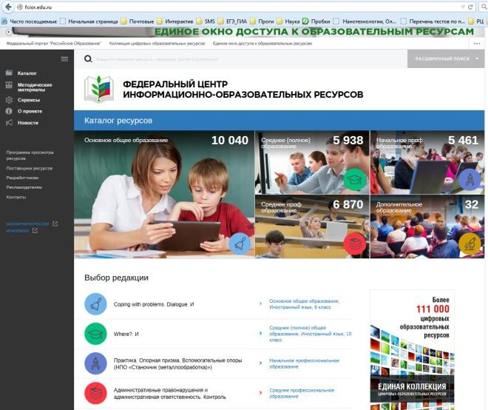
ресурсов http://fcior.edu.ru

10

Типы модулей в коллекции ФЦИОР
И-модули содержат теоретический материал по предмету,
используются для объяснения нового материала и нацеливают
учащихся на активную познавательную деятельность с
использованием мультимедийных учебных материалов различной степени интерактивности

П-модули предоставляют учащимся возможности и средства для
применения полученных знаний на практике, для закрепления этих
знаний, а также выработки на их основе умений и навыков (виртуальные лабораторные работы, тренинги, практикумы по решению задач)

К-модули предоставляют возможности для проверки уровня усвоения
знаний при работе учеников под руководством учителя или в самостоятельном режиме (тесты, контрольные работы,
исследовательские проекты)
Для воспроизведения учебного модуля на компьютере требуется
предварительно установить специальный программный продукт – ОМС-плеер (ссылка на скачивание размещена на сайте – см. дальше на слайдах)
11

Пример информационного модуля

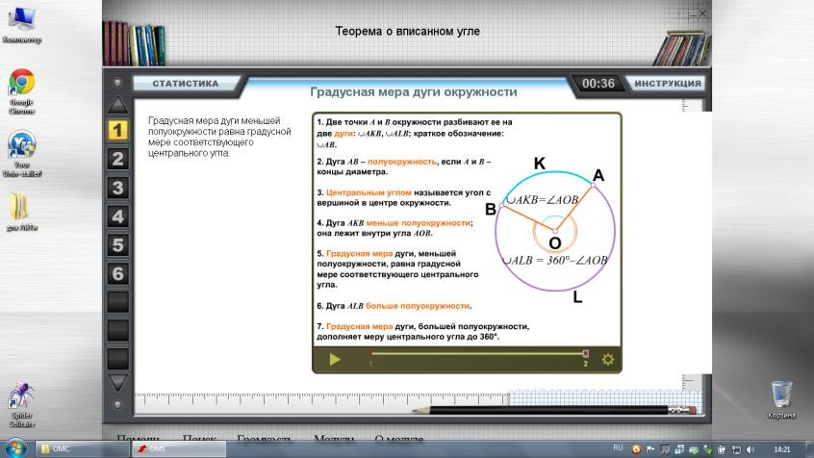

₁₂

Пример практического модуля

На модуль 13

Пример контролирующего модуля

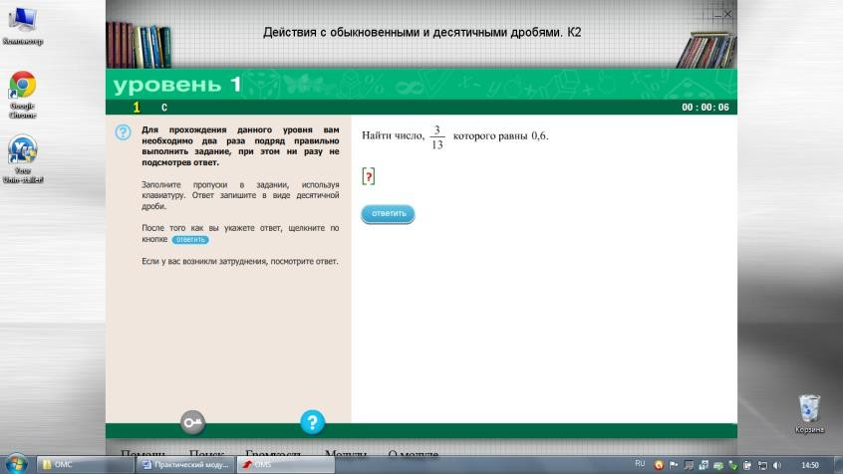

На модуль 14

Наличие модулей и заданий различной
направленности и для работы с разными группами учащихся

По функциям в учебном процессе
- информационный модуль на знакомство с понятием,
- практическое задание на знакомство с понятием,
- контрольное задание на знакомство с понятием,
- модуль – практикум,
- модуль, содержащий задания повышенной сложности,
- модуль, содержащий задания исследовательского типа.

По специальным потребностям:
- модуль для слабовидящих учащихся,
- модуль для слабослышащих учащихся с признаками отставания в
развитии.

По уровням сложности:
- модуль для слабых учащихся,
- модуль для сильных учащихся.
15

Наличие модулей и заданий различной
направленности и для работы с разными группами учащихся

По типам заданий:
  - задания, направленные на проверку уровня овладения понятием,
  - задания, направленные на закрепление учащимися понятий,
  - задания, направленные на отработку умений и навыков учащихся,
  - задания, направленные на проверку овладения учащимся умений,
  - задания, направленные на проверку усвоения умения,
  - задания, направленные на проверку знаний и умений,
  - задания, направленные на проверку усвоения способов действий

По профилю класса:
  - задания для учащихся естественнонаучного или технического профиля,
  - задания для учащихся гуманитарного профиля.

16

Где искать ЭОР?

Главная страница сайта ФЦИОР
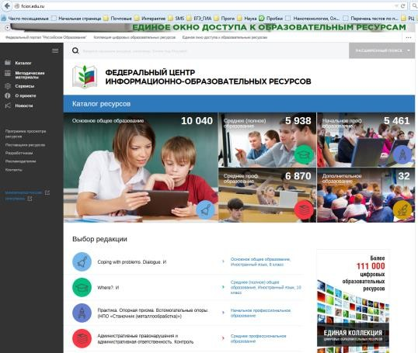- кнопка
включения/выключения панели меню
панель меню (черный фон)

меню каталога ресурсов (для перехода достаточно щелкнуть по картинке)

17
Задание 1 (для самостоятельного выполнения)
Пройти по ссылке Федерального центра
информационно–образовательных ресурсов (ФЦИОР): http://fcior.edu.ru. Ознакомиться с интерфейсом сайта.

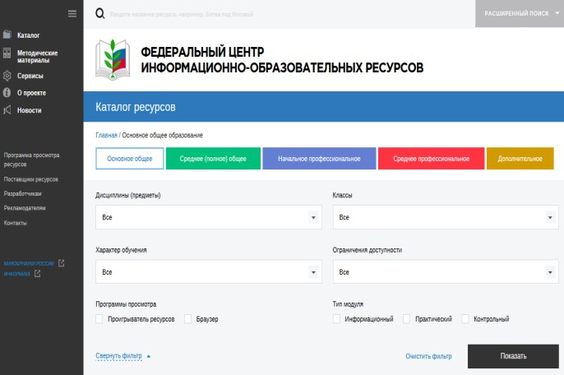Варианты поиска ресурсов
18
- Использовать раздел «Каталог»:
  - выбрать в меню раздел
«Каталог»;
  - выбрать уровень образования;

- выбрать
дисциплину, характер обучения, класс,
ограничения доступности и/или тип модуля (можно один или несколько пунктов);
- щелкнуть по кнопке
«Показать» Список ресурсов появится ниже на странице

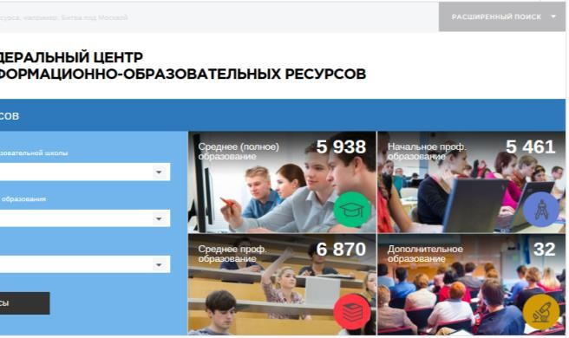
Варианты поиска ресурсов

19
- Использовать каталог ресурсов:
  - выбрать уровень
образования
(щелкнуть по одной
из картинок)
  - выбрать класс,
предмет и/или тип модуля (можно один или несколько
пунктов);
- щелкнуть по кнопке
«Найти ресурсы»
Список ресурсов
появится на странице
ниже

Варианты поиска ресурсов

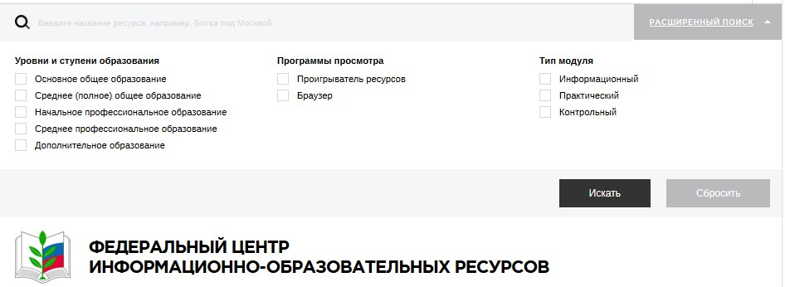3. Расширенный поиск:
- щелкнуть по кнопке «Расширенный поиск» (правый
верхний угол окна)
-введите название ресурса или ключевое слово
-выбрать уровень образования (можно один или несколько пунктов);

-выбрать тип модуля (можно один или несколько пунктов);

-щелкнуть по кнопке «Искать» Список ресурсов появится на странице ниже
20

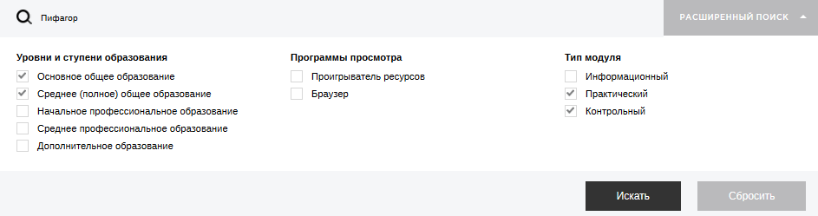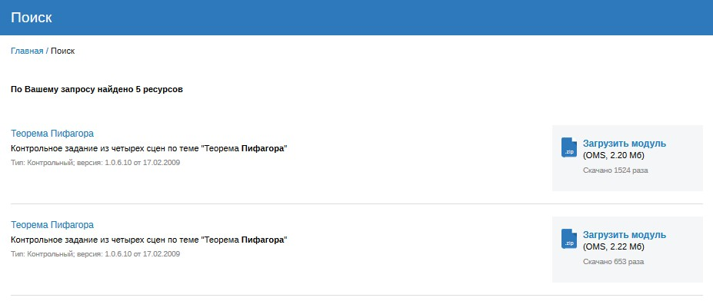ПРИМЕР ПОИСКА
21
- Задаем условия поиска:

- В конце страницы получаем результаты поиска:

Окно работы с «Плеером ОМС»

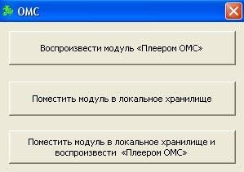
Задание

Найти несколько И – модулей.

Рассмотреть их содержание

22
Скачать ОМС – плейер на компьютер. Можно, если вернуться на страницу «Каталог», найти подраздел «Просмотр ресурсов»

Где искать ЭОР?
Единая коллекция цифровых образовательных ресурсов
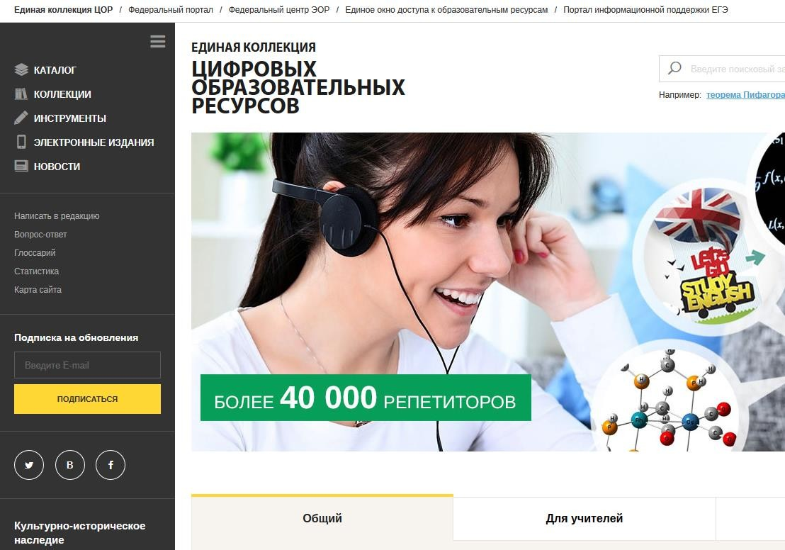(http://school-collection.edu.ru)
-кнопка
включения/выклю чения панели меню
РАЗДЕЛЫ МЕНЮ
- Каталог
- Коллекции
- Инструменты
- Электронные издания
- Новости

23

Типы ресурсов в Единой коллекции
Источники информации – тексты, иллюстрации, графика, звуковые файлы,
видеофрагменты. Из этих элементов можно построить свой урок
Образовательный инструментарий, который можно включать в свой урок. Эти инструменты подразделяются на инструменты учебной деятельности и инструменты организации образовательного процесса
Методические материалы по формированию уроков
Регламенты и нормативные документы. Это учебно-тематические планы,
должностные инструкции, проекты приказов и распоряжений, которые
призваны помогать организовывать образовательный процесс с использованием цифровых ресурсов

Виды цифровых образовательных ресурсов в ЕК
- Наборы цифровых образовательных ресурсов (ЦОР), расширяющие учебники/УМК
- ИИСС - информационные источники сложной структуры
- ИУМК - инновационные учебно-методические комплексы

24

Пример ИИСС
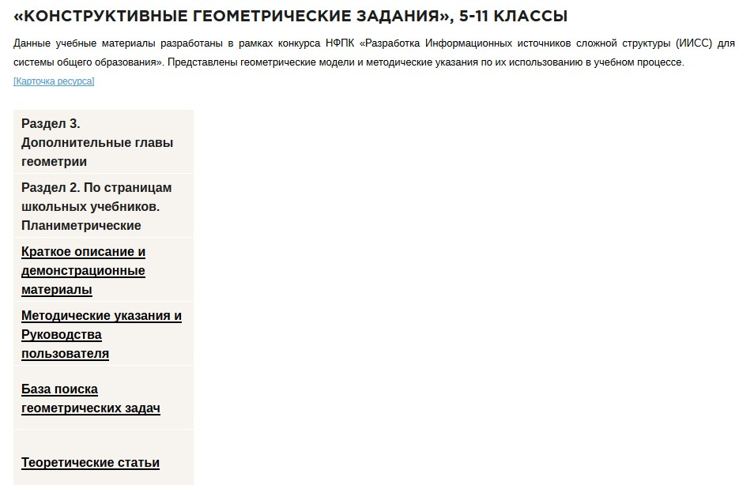
ИИСС – это цифровой
образовательный ресурс, основанный на структурированных цифровых материалах (текстах,
видеоизображениях, аудиозаписях, фотоизображениях, интерактивных моделях и т.п.) с соответствующим учебно-методическим
сопровождением, поддерживающий деятельность учащихся и учителя по одной или нескольким темам (разделам) предметной области или обеспечивающий один или несколько видов учебной деятельности в рамках некоторой предметной области.
25

Пример ИУМК
Инновационные учебно-методические комплексы (ИУМК). ИУМК - полный набор
средств обучения, необходимых для организации и проведения учебного процесса, который за счет активного использования современных педагогических и
информационно-коммуникационных технологий должен обеспечивать достижение образовательных результатов, необходимых для подготовки учащихся к жизни в
информационном обществе

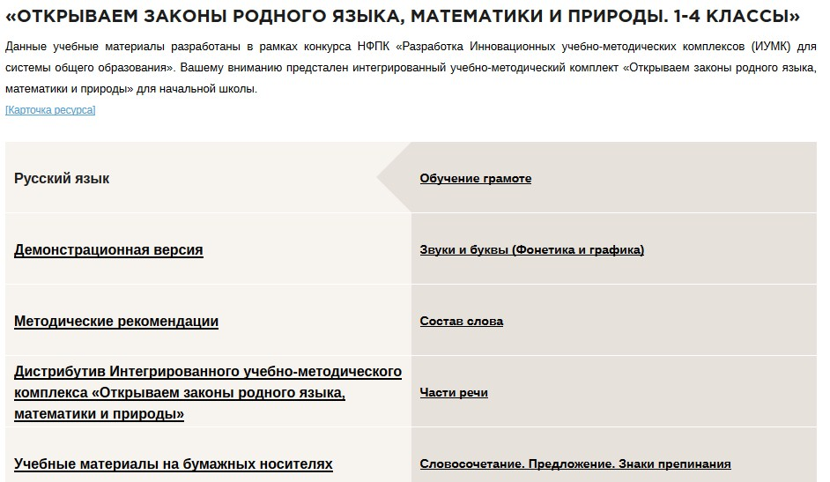26

Единая коллекция цифровых образовательных ресурсов (http://school-collection.edu.ru)
Поиск ЦОР и ЭОР через раздел Каталог: вкладка «Для учителей», указать предмет, класс(ы). Результаты поиска под формой (в нижней части страницы)

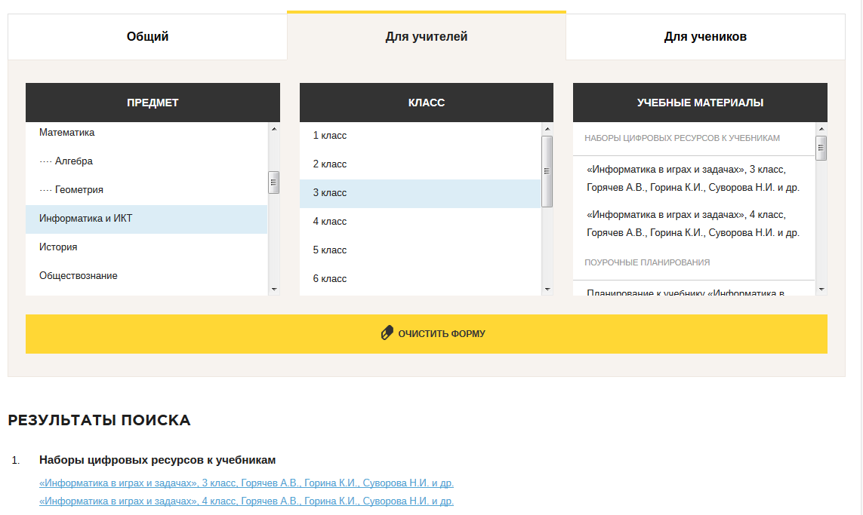27

Единая коллекция цифровых образовательных ресурсов (http://school-collection.edu.ru)
Расширенный поиск через раздел Каталог
1 Задаем условия поиска:
- 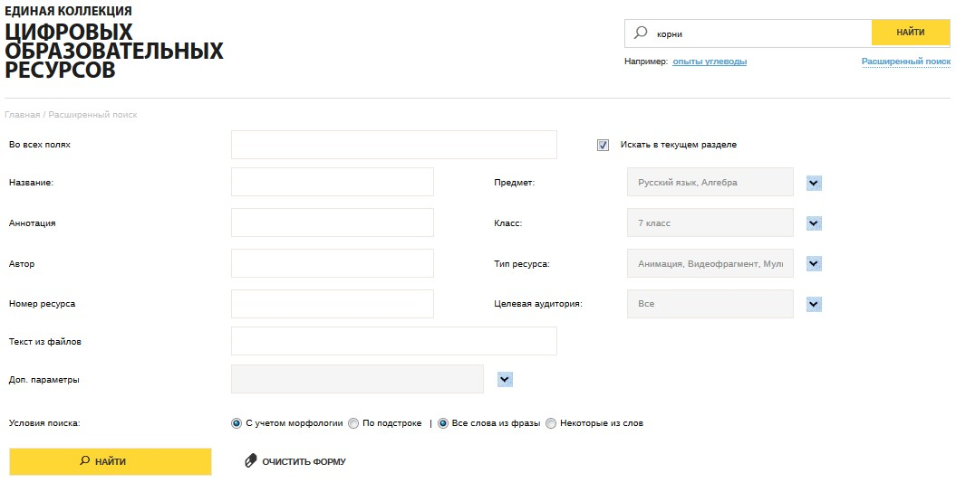в меню Каталог щелкнуть по ссылке Расширенный поиск.
- ввести ключевые слова для поиска (здесь корни).
- если нужно указать предмет, класс, тип ресурса и другие параметры.
- щелкнуть по кнопке Найти

28

2
В конце страницы получаем результаты поиска:

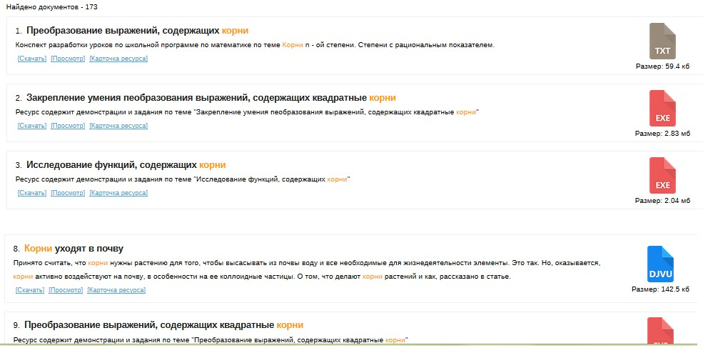

29

3
Открываем карточку ресурса:
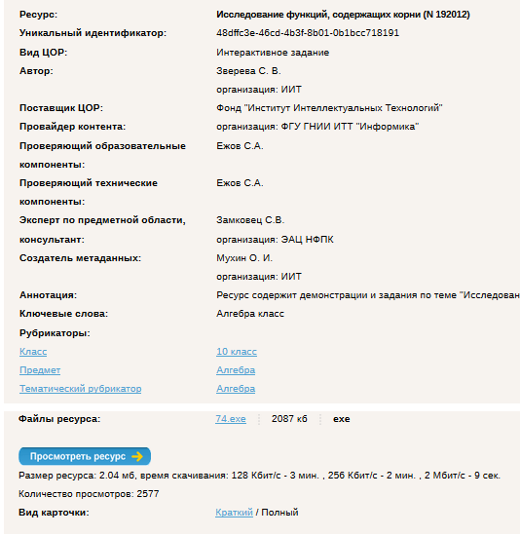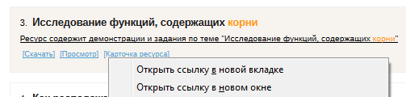Под выбранным ресурсом щелкните правой кнопкой мыши на ссылку [Карточка ресурса] и выберите Открыть ссылку …
4
Скачиваем ресурс:

  - Откройте Вид карточки Полный
  - В строке Файлы ресурса
ознакомьтесь с информацией о файле ресурса (объем ресурса, время скачивания и т.д.)
  - Если у Вас достаточно места на диске и времени на скачивание, то щелкните по ссылке с именем файла, начнется скачивание
файла.
30

Вкладка «Инструменты» содержит два
подраздела

- Инструменты учебной деятельности (в нём находятся описания и сами программы, которые необходимы для просмотра указанных в
описании программ ресурсов, а также тренажеры);
- Инструменты организации учебного процесса (в подраздел входят системы для управления образовательным учреждением, для
планирования учебного процесса, а также библиотечные системы).

31

